职业卫生技术报告网上公示单
用人单位 | 山东森之海新材料有限公司 |  |  | 联系人 | 谢福建
项目名称 | 16万吨/年混合苯精制及2万吨/年环戊烷深加工建设项目 |  |  | 建设地址 | 山东省济宁市鱼台县张黄工业园区
类别 | 职业病危害预评价 R 职业病防护设施设计专篇□  职业病危害控制效果评价□ 职业病危害现状评价□  检测评价□ 其它 □
项目简介 | 山东森之海新材料有限公司位于山东省济宁市鱼台县张黄工业园区内，成立于2021年4月8日，营业执照编号91370827MA3WKKB99D，法定代表人郭防，注册资金2000万元，公司类型为有限责任公司，由济宁齐邦树脂有限公司投资设立，其中济宁齐邦树脂有限公司（投资比例55%）、江苏镇江泰诺化工有限公司（投资比例45%）；公司经营范围：一般化工，新型催化材料及助剂销售；化工产品生产（不含许可类化工产品）；专用化学产品销售（不含危险化学品）等，该拟建项目山东森之海新材料有限公司16万吨/年混合苯精制及2万吨/年环戊烷深加工建设项目完成后，年平均营业收入60571万元，年平均净利润16364万元，总投资收益率57.4%。
报告编号 | JNHAYP2022-003 |  | 报告时间 |  | 2022.4
 | 类别 | 姓名 | 技术职务 |  | 资质证书号
项目组人员名单 | 编写人 | 赵青 | 工程师 |  | 鲁J20210222
项目组人员名单 | 编写人 | 赵琳琳 | 工程师 |  | 鲁P20210220
项目组人员名单 | 编写人 | 梁长平 | - |  | 鲁P20210223
项目组人员名单 | 编写人 | 曾宪荣 | 高级工程师 |  | 鲁P20210221
项目组人员名单 | 编写人 | 于宪成 | 助理工程师 |  | 鲁J20210231
项目组人员名单 | 审核人 | 刘庆和 | 工程师 |  | 鲁P20210218
项目组人员名单 | 签发人 | 孔庆虎 | 工程师 |  | 鲁P20210215
现场调查 | 调查人 | 赵青 | 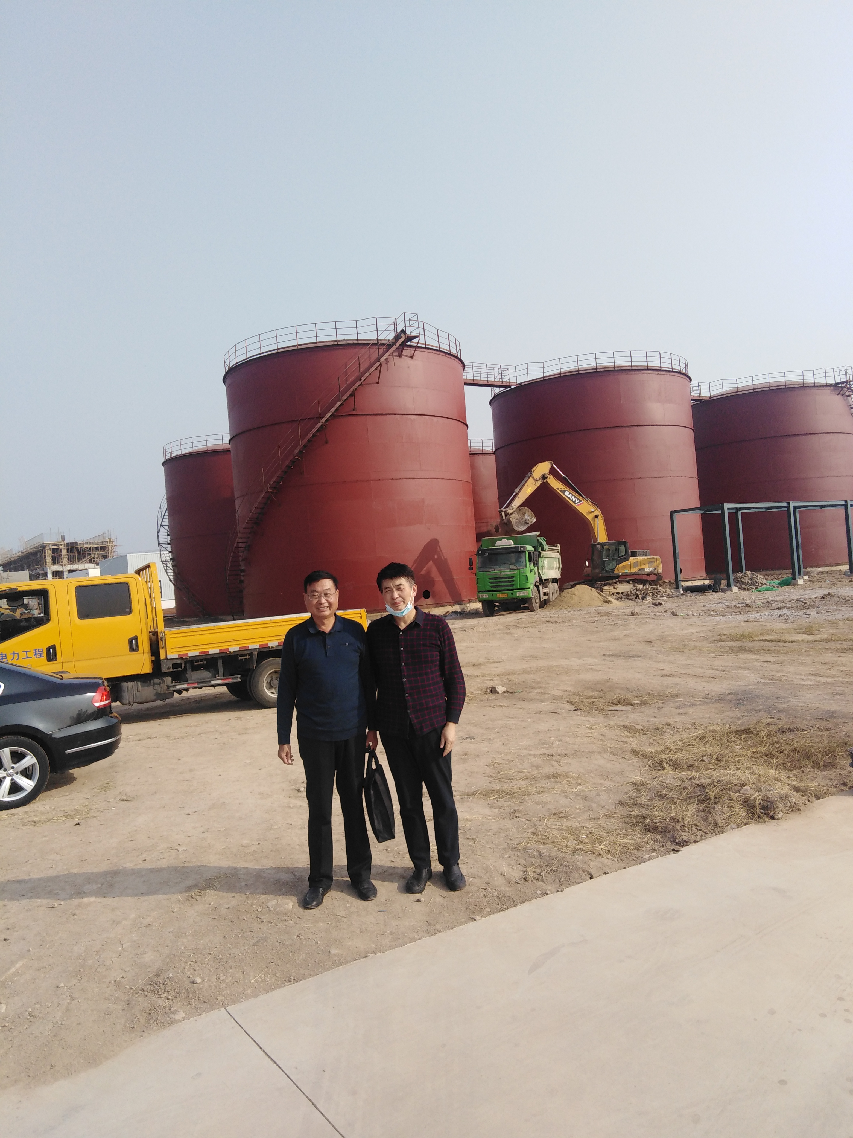
现场调查 | 调查人 | 刘庆和
现场调查 | 调查人 | 于宪成
现场调查 | 用人单位陪同人 | 谢福建、  李长珍
现场调查 | 日期 | 2022.3.26
现场检  测采样 | 检测采样人 | --- | -
现场检  测采样 | 检测采样人 | ---
现场检  测采样 | 检测采样人 | ---
现场检  测采样 | 用人单位陪同人 | ---
现场检  测采样 | 日期 | ---
职业病危害因素及检测结果 | 建设项目生产过程中职业病危害因素 | （1）化学因素：苯、二甲苯、甲苯、乙苯、正戊烷、正己烷（国六非芳烃、其他非芳烃中的主要成分）；  （2）物理因素：高温、噪声、工频电场。
职业病危害因素及检测结果 | 检测结果 | 类比职业病危害因素检测结果均符合标准要求。
评价结论 | 职业病危害风险分类 | 属于“职业病危害严重”的建设项目
评价结论 | 综合结论 | 拟建项目基本执行了我国职业病预防控制的有关规定，在采取了可行性研究报告和本评价报告所提及的防护措施的前提下，主要职业病危害作业岗位的职业病危害因素的预期浓度（强度）范围和接触水平能满足法律、法规及标准对职业病防治方面的要求。
技术审查专家组评审意见(需要评审的项目) |  | -

